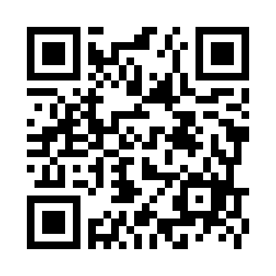
休日開局報告書
別紙２
薬局名：
所在地：〒
開局時間中の連絡先電話番号：
事務作業軽減のためグーグルフォームからの回答にご協力ください。

年 月 日 | 開局時間 | 備 考
【記載例】  令和6年4月29日(月・祝) | 9:00～19:00 | 19:00以降は電話対応
※ 休日に医師から処方箋が発行された場合など、緊急性の高い処方箋調剤に対応することができる（開局している）薬局として公表されます。
※ 前月20日までにご報告ください。
※ 地域の輪番制に参加している薬局とは表示方法が異なります。

報告先ＦＡＸ．０２４－５４９－２２０９

